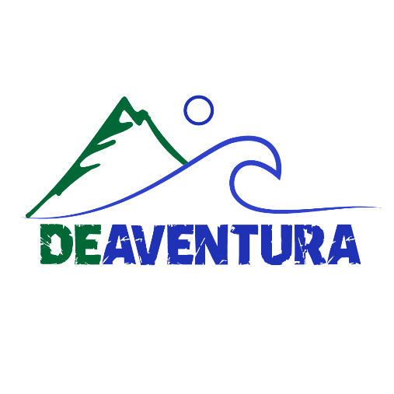

**Descripción**

Somos un operador turístico enfocado en recorridos por la naturaleza y viajes, teniendo como actividad principal el senderismo, frecuentemente en el área metropolitana y municipios cercanos al valle de Aburrá. Procuramos impactar de forma positiva a las comunidades apoyando el comercio local, fomentamos el conocimiento y cuidado de la naturaleza entre los participantes a todas nuestras actividades.

**Misión**

Planificar y ofrecer servicios turísticos de alta calidad a diferentes atractivos turísticos ecológicos y lugares representativos de Colombia y algunos destinos internacionales representativos. Haciendo vidas felices al ofrecer un excelente servicio con precios asequibles para el público en general, destacándonos por ser una empresa confiable y responsable con sus servicios, con personal calificado para la atención del cliente.

**Visión**

Convertirnos en una agencia turística con excelente reconocimiento a nivel regional y nacional, donde nuestros usuarios nos prefieran y recomienden por ser confiables, respetuosos y cumplidores de todo lo que ofrecemos en nuestros planes y actividades. Siendo un operador turístico que se destaque por promover el cuidado y respeto del medio ambiente y estando en capacidad de impactar positivamente los lugares visitados, aportando a las comunidades locales y generando nuevos empleos.

**Servicios prestados**

- Senderismo por montañas, senderos y cascadas.

- Camping.

- Excursiones.

- Visita a pueblos y atractivos turísticos representativos

- Actividades turísticas para grupos y empresas.

- Rutas y viajes personalizados.